**ĐẠI HỌC QUỐC GIA THÀNH PHỐ HỒ CHÍ MINH**

**TRƯỜNG ĐẠI HỌC KHOA HỌC TỰ NHIÊN**

KHOA CÔNG NGHỆ THÔNG TIN

----- 🙡 🕮 🙣 -----



**BẢN BÁO CÁO BÀI TẬP**

**MỘT SỐ THAO TÁC VỚI FILE ẢNH BMP BẰNG C++**

**| Giáo viên hướng dẫn |**

**ThS. Phạm Minh Hoàng**

**| Sinh viên thực hiện |**

**PHẠM ANH MINH – 20120330**

**Nhóm ngành Máy tính và Công nghệ Thông tin**

**Thành phố Hồ Chí Minh, năm 2021**

**MỤC LỤC**

MỤC LỤC 2

MỞ ĐẦU 3

CÂU 1: 4

CÂU 2: 5

CÂU 3: 6

CÂU 4: 9

CÂU 5: 11

KẾT QUẢ 12

TÀI LIỆU THAM KHẢO 14

**MỞ ĐẦU**

**Đây là bài báo cáo cho bài tập một số thao tác với ảnh BMP, các thao tác gồm:**

* Chuyển đổi file ảnh BMP 24 bit (24bpp) hoặc ảnh BMP 32 bit (32bpp) sang ảnh BMP 8 bit (8bpp).
* Thu nhỏ ảnh BMP 24 bit, 32 bit hoặc 8 bit theo tỉ lệ S cho trước.
* Một số thao tác phụ đi kèm :
  + Đọc ảnh BMP từ đường dẫn file cho trước.
  + Lưu ảnh BMP với dữ liệu hiện có xuống file theo đường dẫn.

**Phương pháp thực hiện:** Viết chương trình tham số dòng lệnh để thực hiện các chức năng đã nêu trên. Chương trình được viết bằng ngôn ngữ C++, sử dụng Visual Studio 2019 IDE.

**Tác giả :** Phạm Anh Minh

**MSSV :** 20120330

**Lớp :** 20CTT2

**Khoa :** Công nghệ Thông tin

**Trường :** Đại học Khoa học Tự nhiên

**CÂU 1:**

Danh mục các biến :  
- location : địa chỉ load file ảnh lên chương trình, là con trỏ character.

- image : là một structure đã được định nghĩa trong file Header.h, dùng để lưu thông tin của ảnh.

- fp (FilePath) : là con trỏ trỏ tới file cần đọc.

- paddingBytes : là padding của từng dòng pixel data để tổng số bytes trên từng dòng mod 4 không dư.

- DataSize : là kích thước của pixel array, phải tính ra do có nhiều ảnh không có thông tin này.

Hàm dùng để đọc thông tin trong file BMP từ địa chỉ cho trước.

**CÂU 2:**

Danh mục các biến :  
- destination : địa chỉ save file ảnh từ chương trình về máy tính, là con trỏ.

- image : là một structure đã được định nghĩa trong file Header.h, làm trung gian lưu thông tin của ảnh.

- fp (FilePath) : là con trỏ trỏ tới file cần ghi.

- paddingBytes : là padding của từng dòng pixel data để tổng số bytes trên từng dòng mod 4 không dư.

- DataSize : là kích thước của pixel array, phải tính ra do có nhiều ảnh không có thông tin này.

Hàm dùng để ghi thông tin từ image (structure) thành file BMP xuống máy tính tại đỉa chỉ cho trước.

**CÂU 3:**

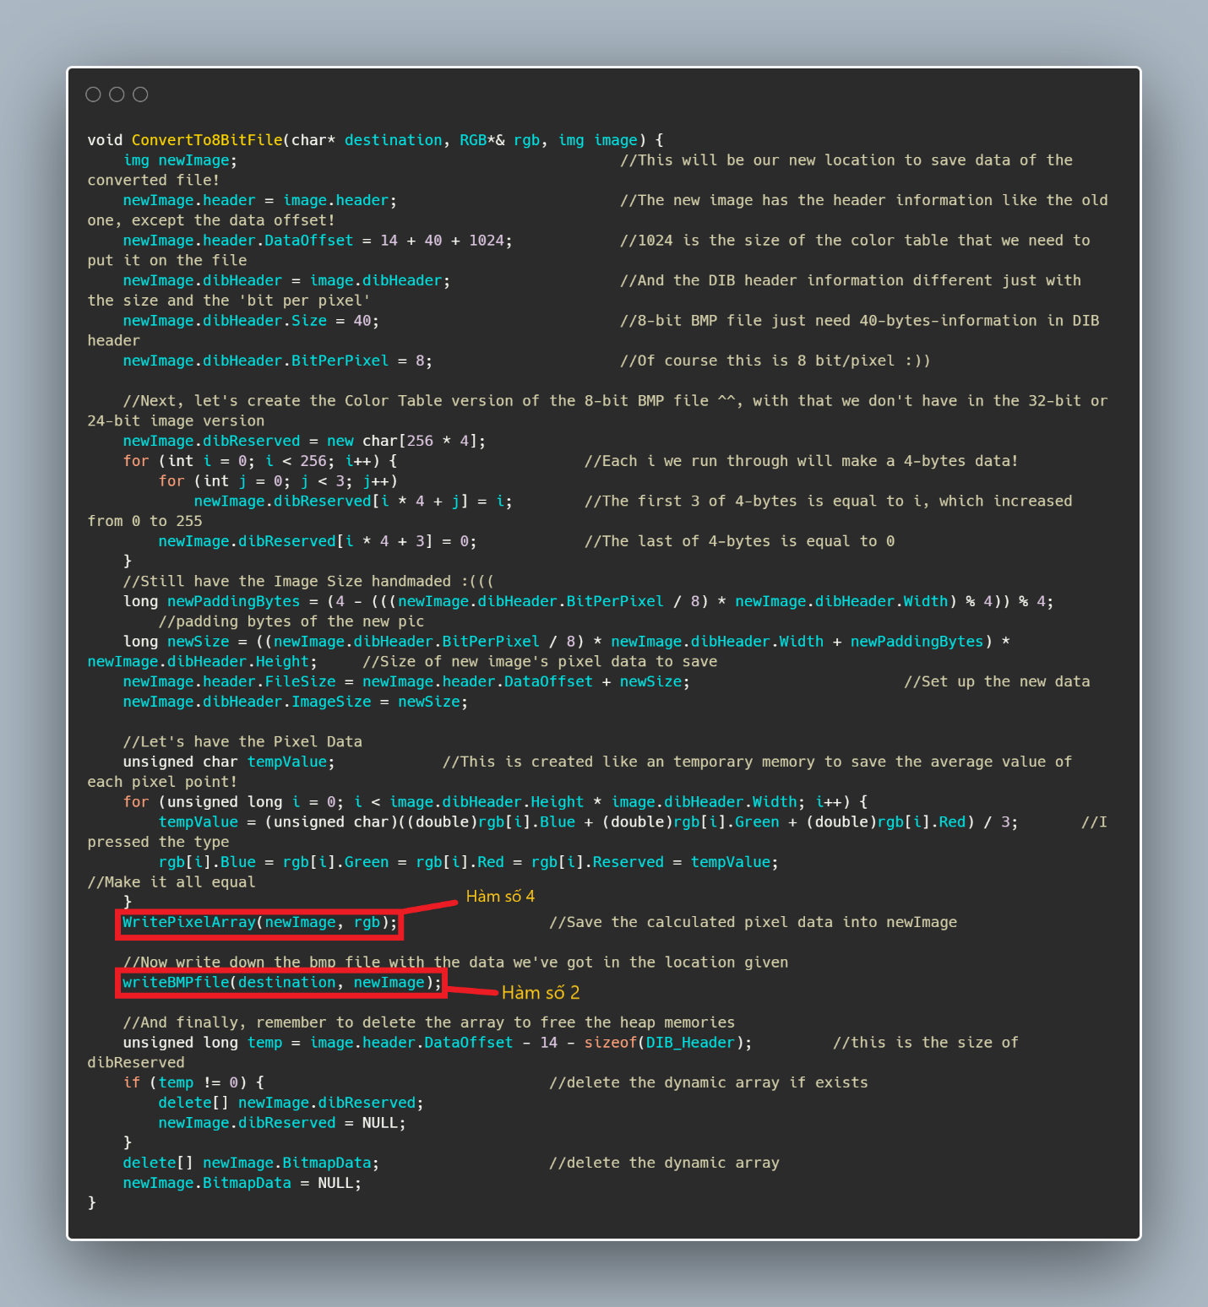

Ý nghĩa từng lệnh đã được ghi chú trong bài làm.

Ý tưởng bài làm: Cộng lấy giá trị trung bình của 4 type : Blue, Red, Green và Reserved(đại diện cho Alpha). Sau đó lấy giá trị vừa tính được gán cho các giá trị thành phần. Cuối cùng lưu lại dữ liệu vừa tính được. Các giá trị thay đổi theo là Bit Per Pixel, Data Offset, size of DIB header, File Size, phần dữ liệu nằm giữa 40 bytes đầu của DIB header và byte đầu tiên của pixel array (lưu trong dibReserved).

Ở đây có 4 hàm phụ đã được sử dụng :

1. Hàm đọc file ảnh BMP (Đã trình bày ở câu 1) chạy trước ở hàm main.
2. 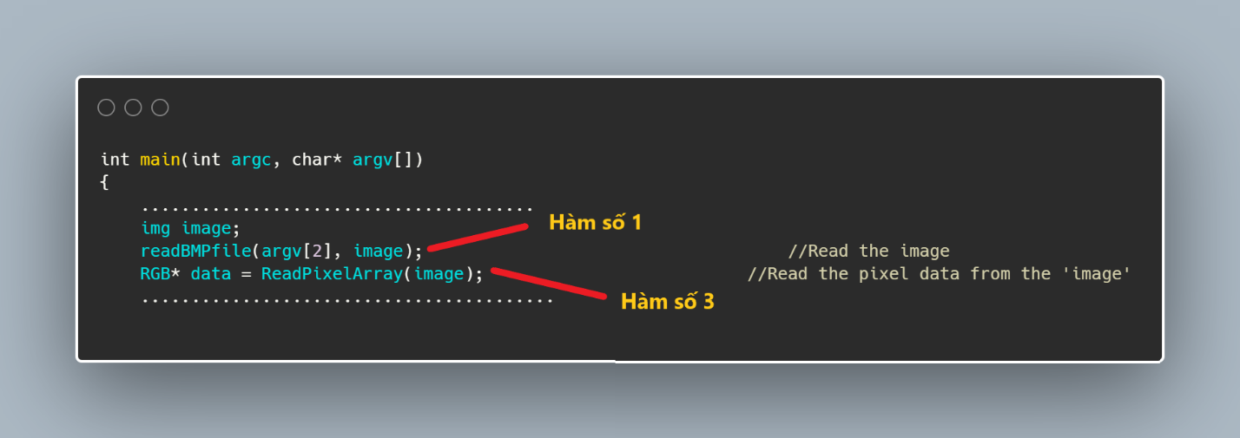Hàm ghi file ảnh BMP (Đã trình bày ở câu 2).
3. Text

   Description automatically generatedHàm đọc dữ liệu điểm ảnh (đã chạy trước ở hàm main) :
4. Text

   Description automatically generatedHàm ghi dữ liệu điểm ảnh :

**CÂU 4:**

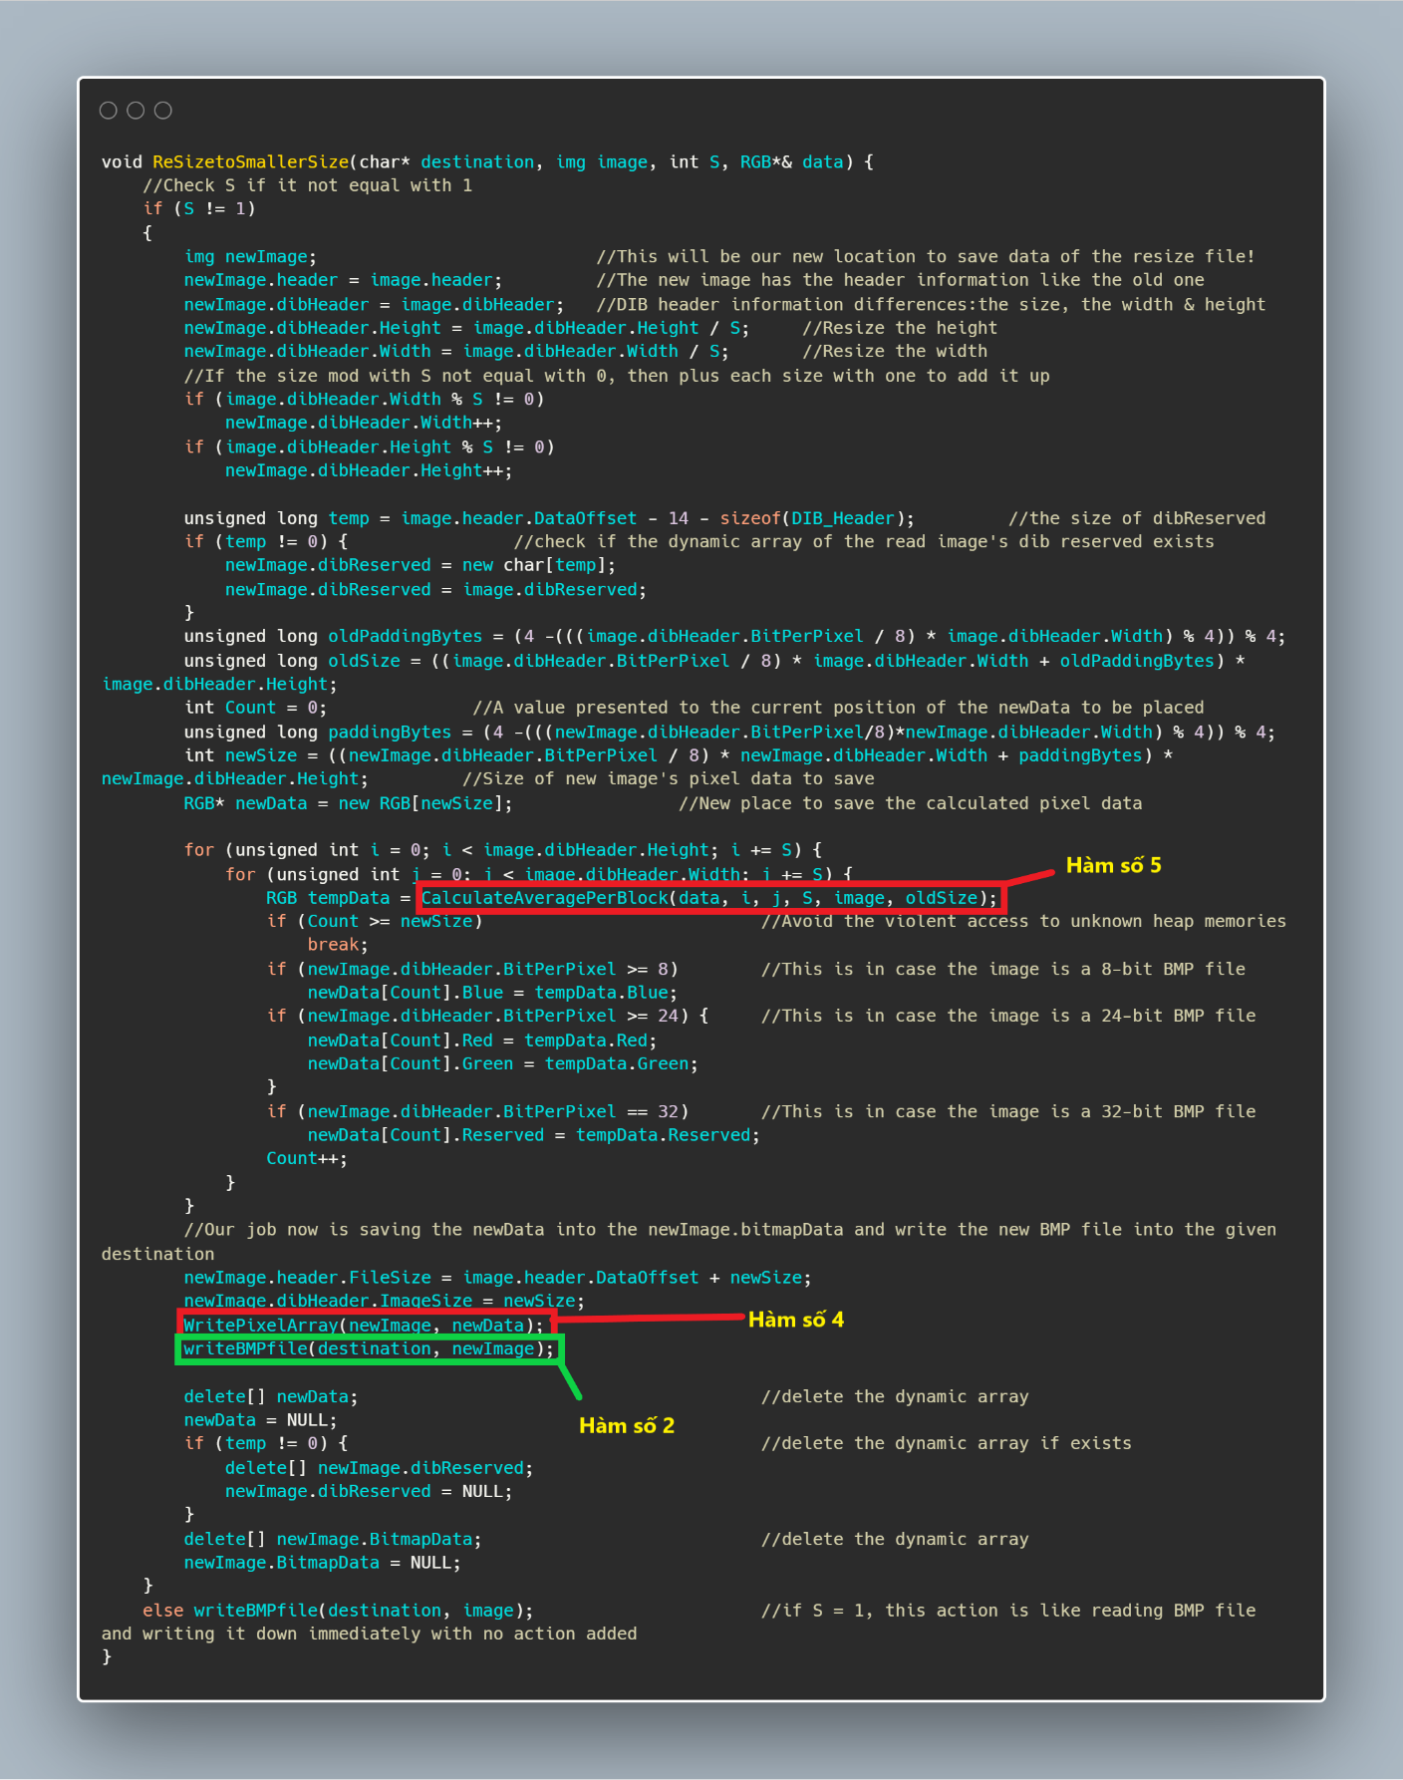Ý nghĩa từng lệnh đã được ghi chú trong bài làm.

Ý tưởng bài làm: Chia nhỏ khối pixel data thành từng block vuông có kích thước S * S (Các ô cuối cùng có thể là block hình chữ nhật). Sau đó tính lấy 4 giá trị trung bình của mỗi block ứng với 4 kiểu trong colorspace : Blue, Red, Greed và Reserved(đại diện cho Alpha). Sau đó lưu giá trị vừa tính được vào một structure RGB mới có kích thước bằng kích thước pixel array ban đầu chia cho (S * S) và cuối cùng là ghi lại dữ liệu vừa lưu được. Các giá trị thay đổi theo là Width of Pixel Array, Height of Pixel Array, size of Pixel Array và file size.

Ở đây có 5 hàm phụ đã được sử dụng :

1. Hàm đọc file ảnh BMP (Đã trình bày ở câu 1, xem thêm ảnh ở câu 3) chạy trước ở hàm main.
2. Hàm ghi file ảnh BMP (Đã trình bày ở câu 2).
3. Hàm đọc dữ liệu điểm ảnh (đã chạy trước ở hàm main, xem thêm ảnh ở câu 3).
4. Hàm ghi dữ liệu điểm ảnh. (xem thêm ảnh ở câu 3).
5. Text

   Description automatically generatedHàm tính giá trị trung bình của từng S*S block.

**CÂU 5:**

Là một project gồm kết hợp tất cả 4 câu trên, thêm vào tham số dòng lệnh :

Project này xử lý được câu 3 (chuyển đổi ảnh về ảnh 8bit) khi dữ liệu đầu vào gồm 4 thành phần :



Ví dụ :



Project này xử lý được câu 4 (thu nhỏ hình ảnh) khi dữ liệu đầu vào gồm 5 thành phần :



Ví dụ :



**KẾT QUẢ**

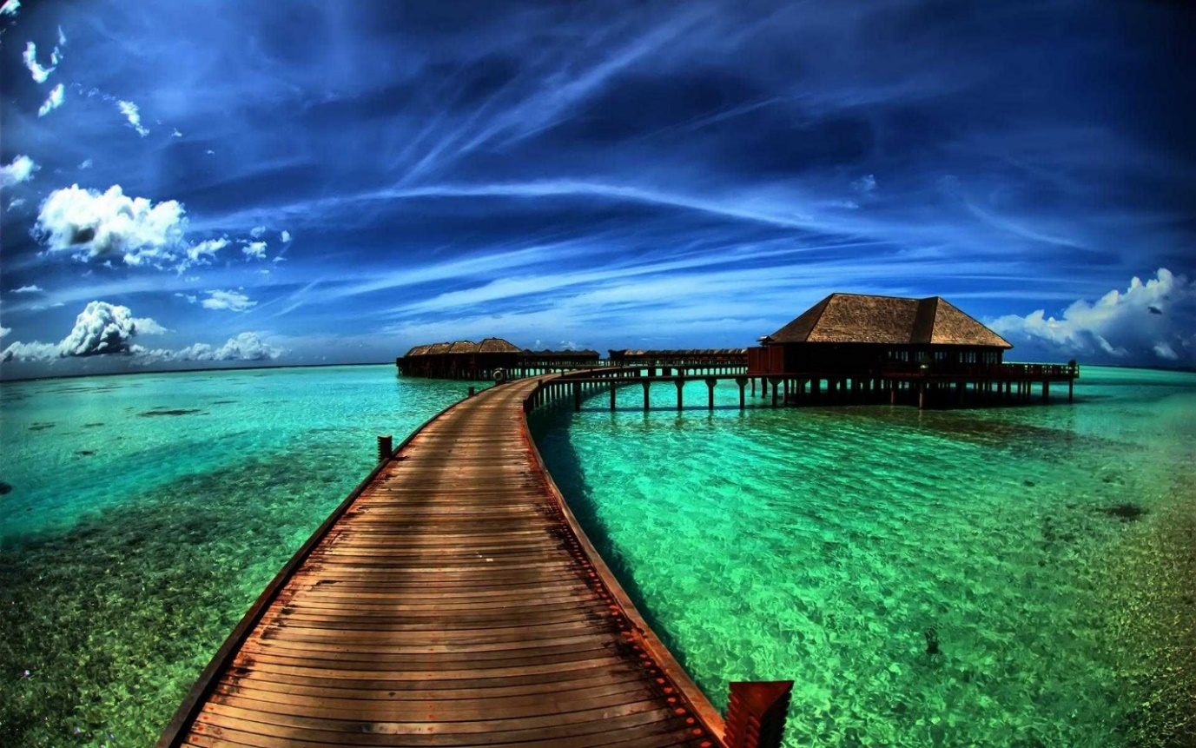Đây là ảnh gốc : (dạng 32 và 24 bit)

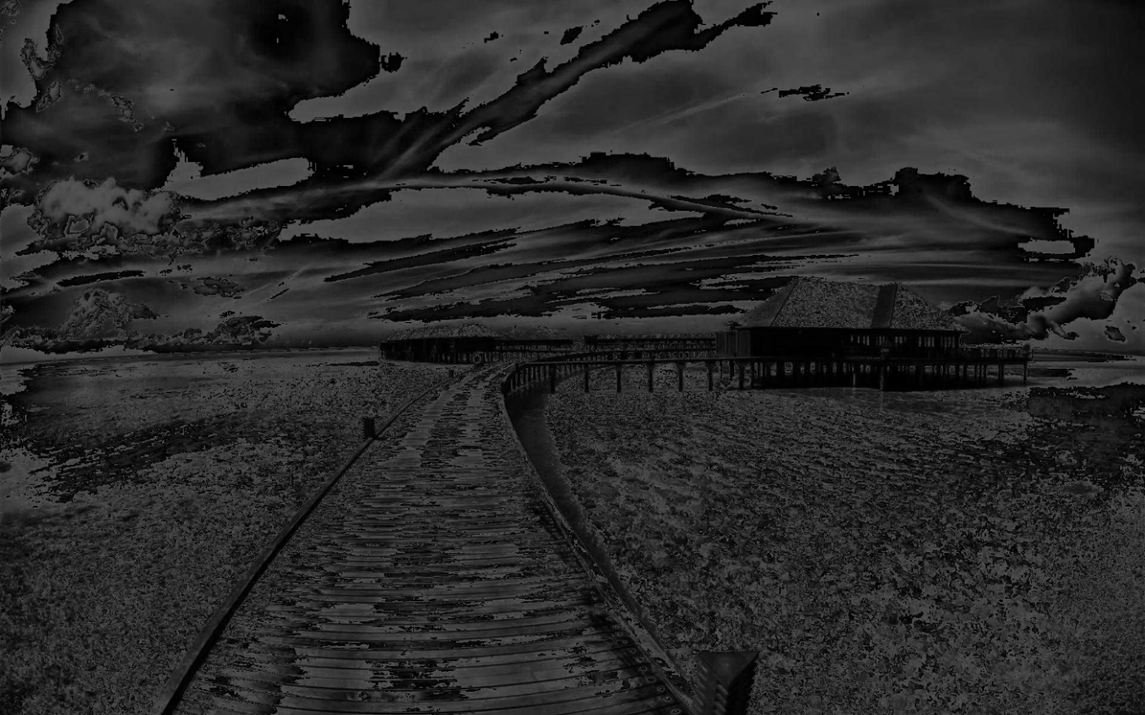Dưới đây là ảnh đã chuyển đổi sang 8 bit.

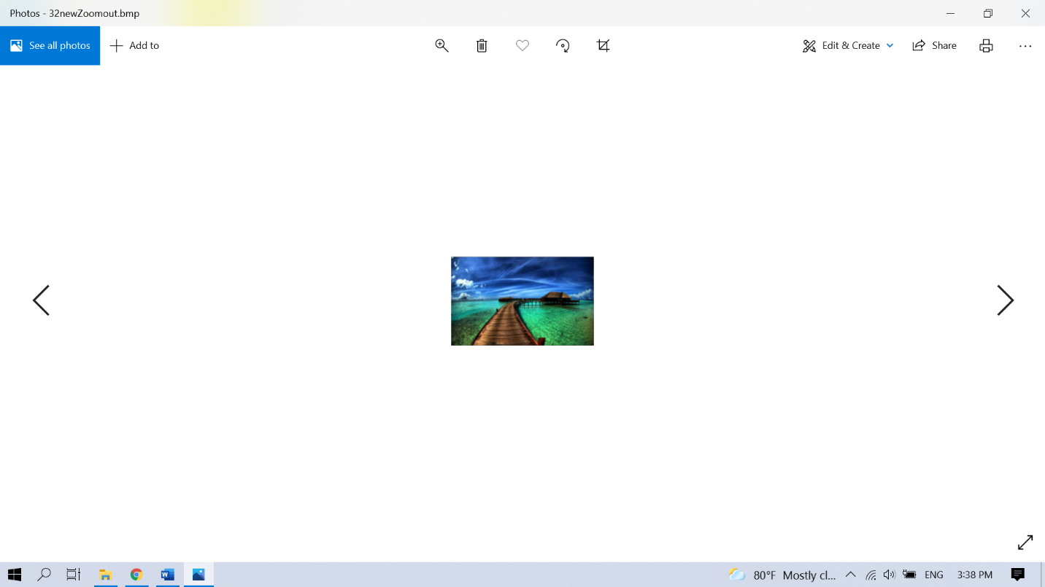Và đây là ảnh sau khi đã thu nhỏ, kích thước còn 175x110, trong khi ảnh gốc là 1920x1200.

**TÀI LIỆU THAM KHẢO**

1. <https://en.wikipedia.org/wiki/BMP_file_format>
2. Các file pdf từ giảng viên hướng dẫn (post trên moodle trường).